Μουσικό Σχολείο Λάρισας
Προβολή Εκπαιδευτικού Υλικού από την τρίωρη διδακτική επίσκεψη της Β Λυκείου του Μουσικού Σχολείου Λάρισας στο Μουσείο Σιτηρών και Αλεύρων
Στις 10, 15 και 16 Μαρτίου 2022 τα τρία τμήματα της Β Λυκείου του Μουσικού Σχολείου Λάρισας επισκέφτηκαν το Μουσείο Σιτηρών και Αλεύρων της Λάρισας.
Η τρίωρη διδακτική επίσκεψη εντάχθηκε στο πλαίσιο τριών πολιτιστικών προγραμμάτων που εκπονήθηκαν από τους μαθητές των παραπάνω τμημάτων. Οι μαθητές είχαν την ευκαιρία να επισκεφτούν την περιοδική έκθεση «Διάλογοι: Κοστούμια θεάτρου στο Μουσείο» του Θεσσαλικού Θεάτρου και επίσης ξεναγήθηκαν στους χώρους του Μουσείου υπό την καθοδήγηση της υπεύθυνης και επιμελήτριας του Μουσείου Σιτηρών και Αλεύρων, στον Μύλο του Παππά κ. Κωνσταντίνα Κόντσα..Η ξενάγηση διήρκεσε 60 λεπτά. Υπεύθυνος φορέας λειτουργίας και διαχείρισης του Μουσείου είναι η Αντιδημαρχία Πολιτισμού και Επιστημών Δήμου Λαρισαίων.
Στην έκθεση παρουσιάζονται μια σειρά κοστουμιών και εξαρτημάτων από το βεστιάριο του θεάτρου ως αυτοτελείς δημιουργίες, με έμφαση στην εικαστική και τεχνική τους υπόσταση, όπως αυτή συνυφαίνεται με το μακρύ ταξίδι του Θεσσαλικού Θεάτρου. Από την Ηλέκτρα και τις Χοηφόρες, στον Σέξπιρ, τον Ξενόπουλο, τον Πινόκιο ή αλλιώς... Γιώργος Ζιάκας, Ιωάννα Παπαντωνίου, Χρήστος Μπρούφας, Ελένη Μανωλοπούλου, Ελένη Στρούλια, Ολυμπία Σιδερίδου και πολλοί ακόμη, είναι οι δημιουργοί πίσω από τα κοστούμια, τα οποία εκτίθενται ελεύθερα σε όλους τους χώρους του Μουσείου και συνδιαλέγονται με τα εκθέματα της παλαιάς αλευροβιομηχανίας και τον επισκέπτη. Στον επάνω όροφο του Μουσείου η ομάδα των μαθητών είχε επίσης την ευκαιρία να περιηγηθεί στη μόνιμη έκθεση που περιλαμβάνει ασπρόμαυρες φωτογραφίες του Τάκη Τλούπα, ενός Λαρισαίου φωτογράφου που αποτύπωσε με απόλυτο ρεαλισμό την αγροτική ζωή της Λάρισας, τον θερισμό, το κοσκίνισμα.
“Διάλογοι” με την ιστορία του θεάτρου, με τις μικρές ιστορίες δημιουργίας των κοστουμιών, με αθέατες λεπτομέρειές τους και με το ίδιο το μνημείο της παλαιάς αλευροβιομηχανίας, που αποτελεί εδώ και τρεις δεκαετίες τον πυρήνα του Θεσσαλικού Θεάτρου. Τα κοστούμια συνιστούν το υλικό αποτύπωμα ενός ζωντανού κόσμου δημιουργίας που χάνεται μετά από κάθε παράσταση, ενώ ταυτόχρονα στοιχειοθετούν μέρος της θεατρικής – πολιτιστικής κληρονομιάς της πόλης.
Κατά τη διάρκεια της επίσκεψης τηρήθηκαν όλα τα προβλεπόμενα από τον νόμο υγειονομικά πρωτόκολλα (διενέργεια self-test και τα τμήματα Β1, Β2 & Β3 επισκέφτηκαν τον χώρο σε διαφορετικές ημέρες και ώρες).
Τη διδακτική επίσκεψη συνόδευσαν οι υπεύθυνοι καθηγητές των πολιτιστικών προγραμμάτων: Παρασκευή Καραγιάννη, Ευφροσύνη Κτιστάκη, Βασιλάκης Νίκου, Αθανάσιος Καλαμπάκας, Σταυρούλα Πραντσούδη και Ιωάννης Μακρυγιάννης.

Στον ακόλουθο σύνδεσμο λίγα λόγια για το Μουσείο Σιτηρών και Αλεύρων:

https://www.larissa-dimos.gr/el/i-poli/mouseio-sitiron-kai-aleyron

Φωτογραφίες από την επίσκεψη στο Μουσείο Σιτηρών και Αλεύρων

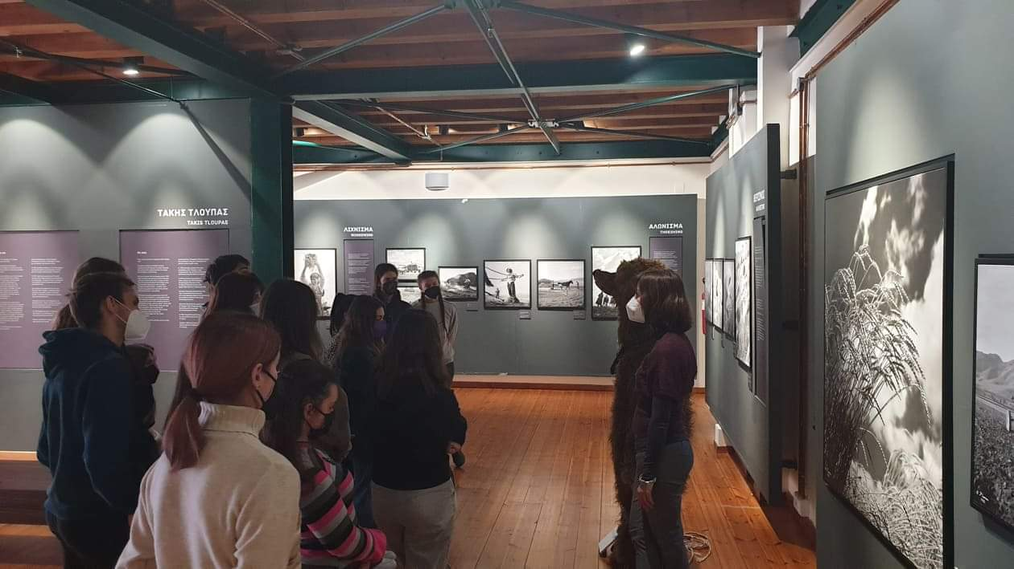
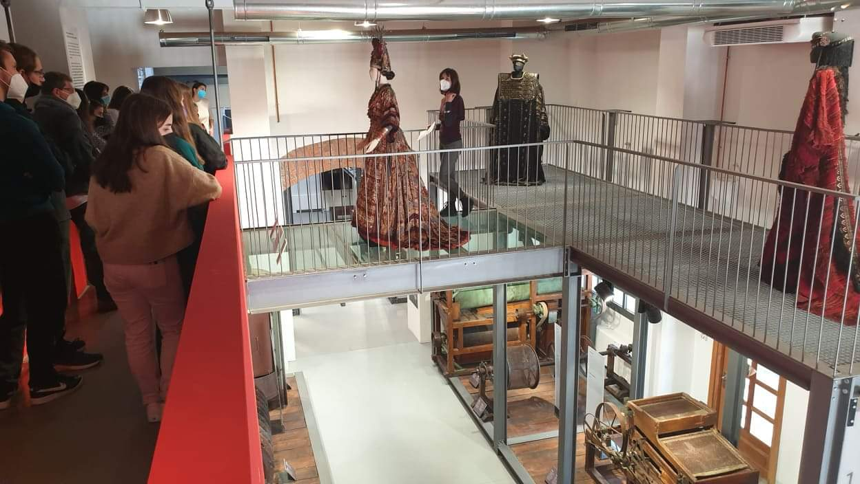
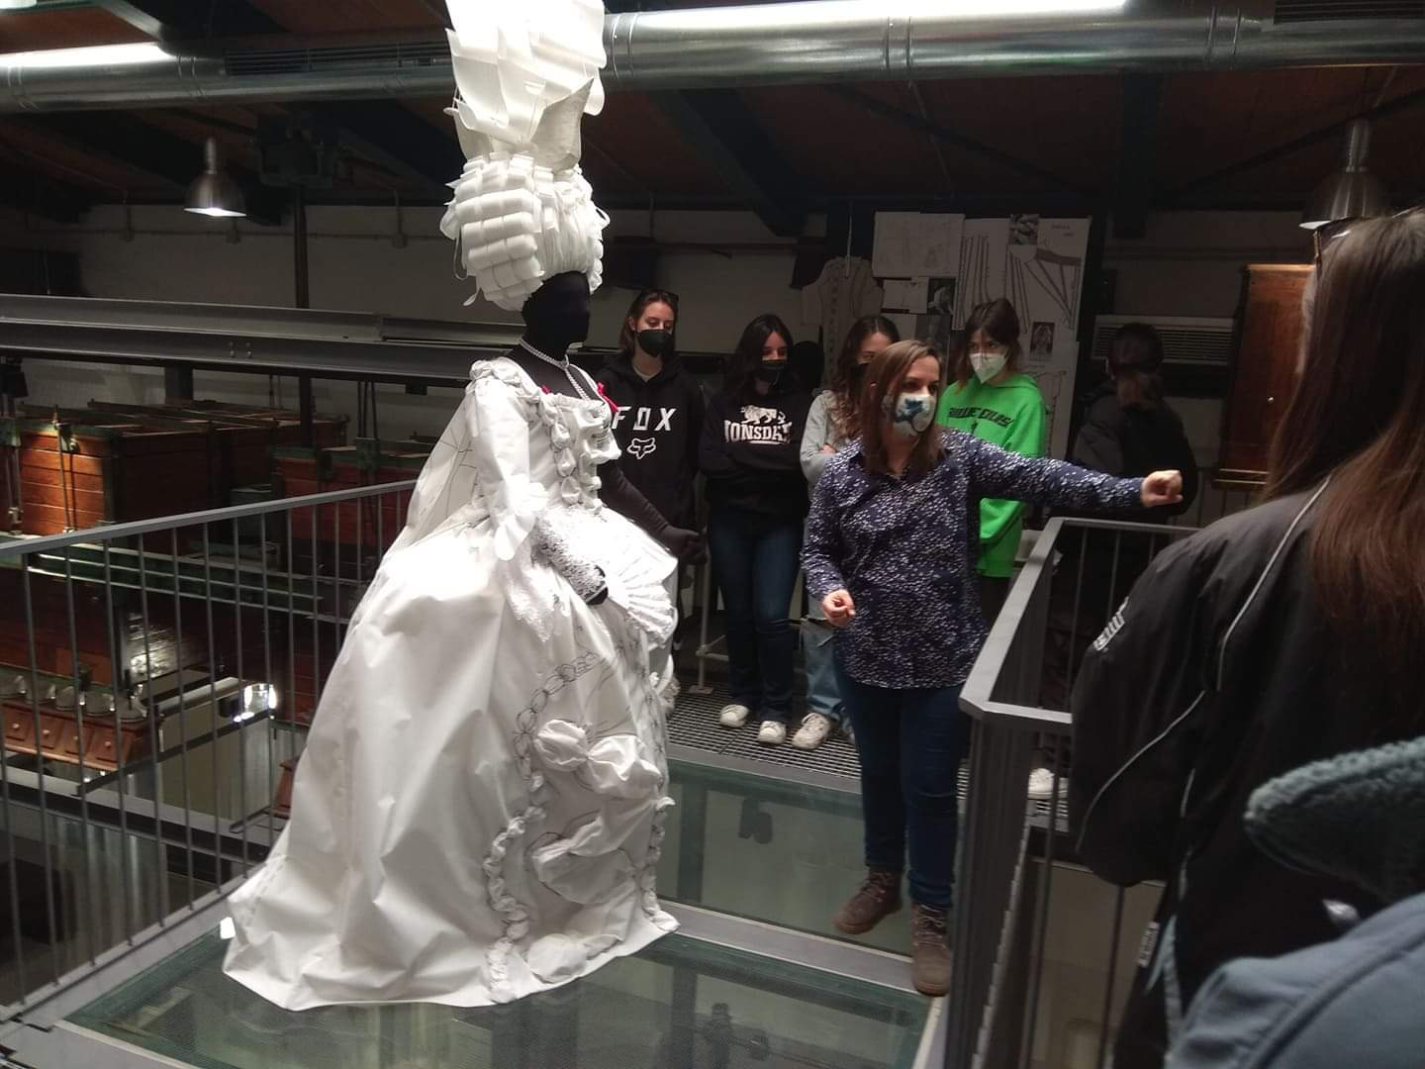
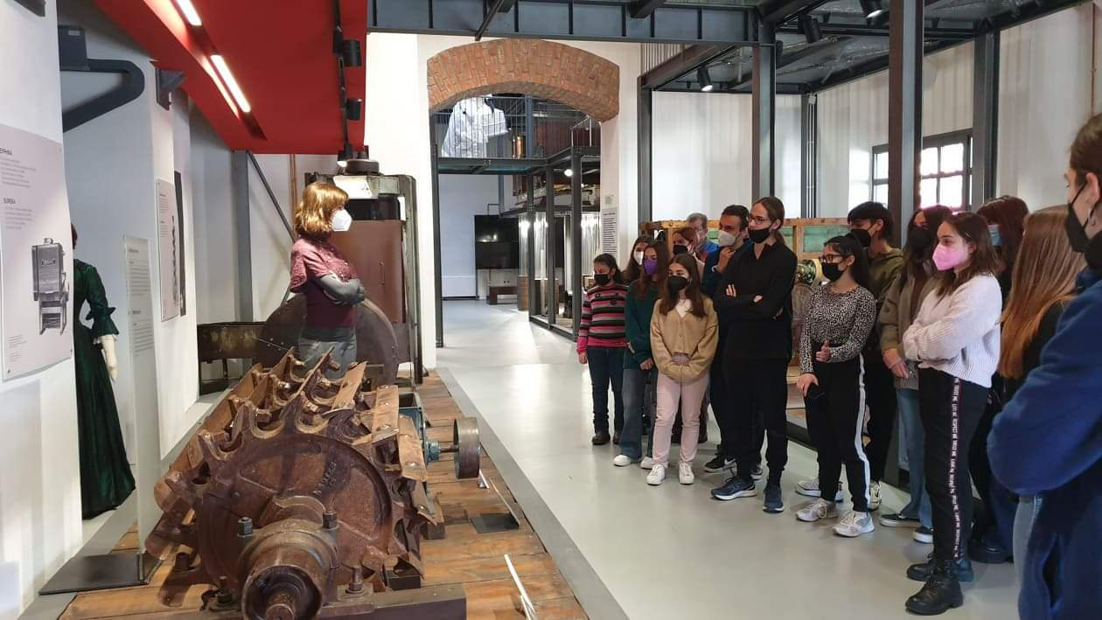

Οι μαθητές μας αφού εμπνεύστηκαν από τα κοστούμια της Έκθεσης με πολλή φαντασία, συντονισμό και ομαδικό πνεύμα αυτοσχεδίασαν στα κοστούμια της ταινίας “Μικρά Ασία: Ιχνηλατώντας αιώνιες μνήμες” που δημιουργήθηκε κατά τη διάρκεια της φετινής σχολικής χρονιάς (2021-2022) με αφορμή την επέτειο των 100 χρόνων από τη Μικρασιατική Καταστροφή. Η ταινία έλαβε μέρος στον Πανελλήνιο Μαθητικό Διαγωνισμό Έκφρασης & Δημιουργίας με θέμα: «Χαίρε Μικρασία-100 χρόνια ξεριζωμού από τα ματωμένα χώματα» του Προκοπείου Πολυδύναμου Εκκλησιαστικού Κέντρου της Ιεράς Μητροπόλεως Νέας Κρήνης & Καλαμαριάς και απέσπασε τιμητικό έπαινο.
Επίσης, τα τραγούδια και συγκεκριμένες σκηνές της προαναφερθείσας ταινίας συμπεριλήφθηκαν στη δημιουργία ενός ψηφιακού χάρτη με τίτλο: «Από τη Σμύρνη… στην Ελλάδα. Μια αφήγηση από το Μουσικό Σχολείο Λάρισας». Ο ψηφιακός χάρτης των μαθητών απέσπασε τιμητικό έπαινο για τη συμμετοχή στον διαθεματικό μαθητικό διαγωνισμό με θέμα: “Προσφυγικά Μονοπάτια – χαρτογραφώντας τις ιστορίες των προσφύγων 100 χρόνια μετά το 1922” που διεξήγαγε η SPOTLIGHT ON INNOVATION (SPOTIN) ΑΜΚΕ.
Στους παρακάτω συνδέσμους μπορείτε να παρακολουθήσετε την ταινία και να περιηγηθείτε στον ψηφιακό μας χάρτη, αντίστοιχα:

ΣΥΝΔΕΣΜΟΣ ΒΙΝΤΕΟ «Μικρά Ασία: Ιχνηλατώντας αιώνιες μνήμες»
https://www.youtube.com/watch?v=8uv8_2M6eqM

ΨΗΦΙΑΚΟΣ ΧΑΡΤΗΣ
https://storymaps.arcgis.com/stories/b05163b7bf3243a8b0b60797a35689b1?fbclid=IwAR1NXFGW7FqnpTVWuRyLs3810BsJISlGze6wPjeszpetSYzW4in-k4F9ZC4

